# Planifications

Les deux planifications sont jointes en annexe, pour plus de lisibilité.

Pour rappel, voici la planification qui était initialement prévue :

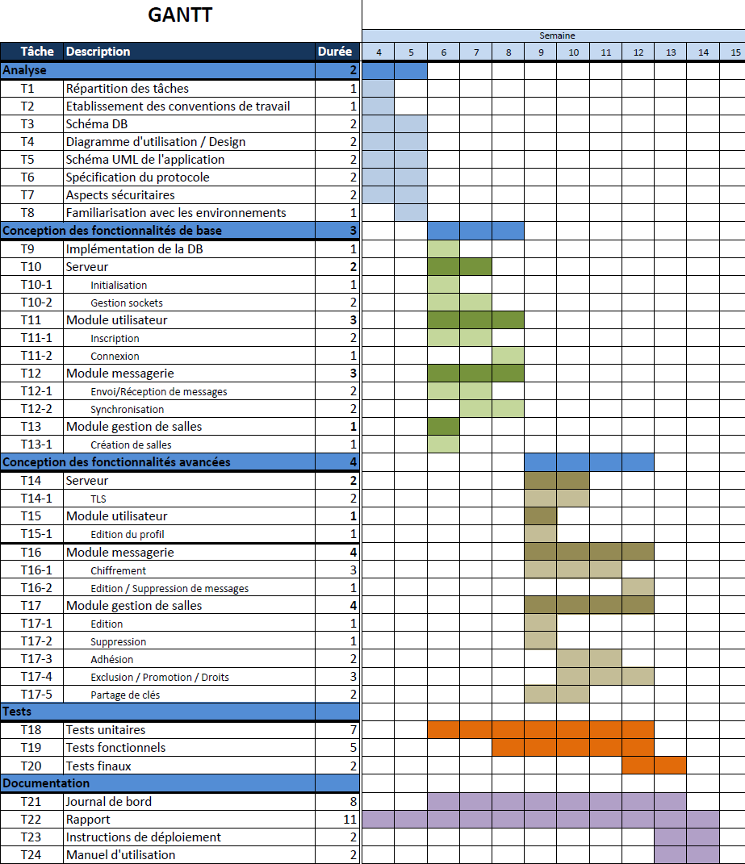

Figure 1 : Planification initiale.

Et voici maintenant la planification réelle du projet qui a été appliquée :

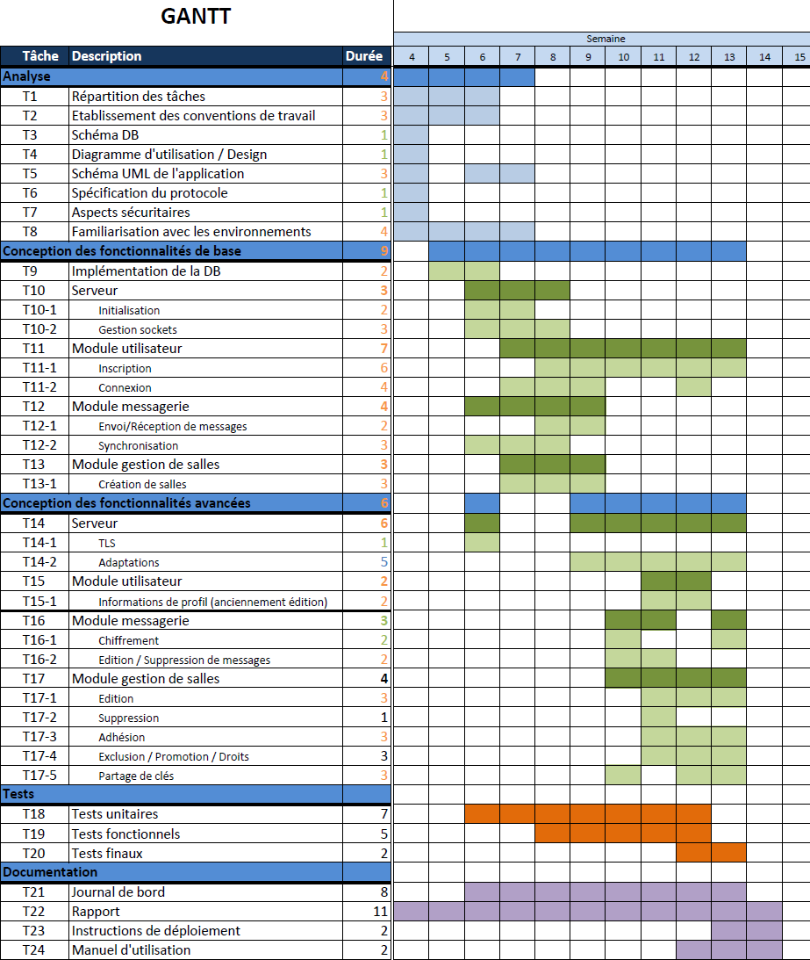

Figure 2 : Planification réelle.

***Légendes :***

* *Nombres en orange : tâches plus longues que ce qui avait été planifié.*
* *Nombres en vert : tâches plus courtes que ce qui avait été planifié.*
* *Nombres en bleu : tâche qui n'était pas planifiée dans la planification initiale (T14-2).*
* *Nombres en noir : tâche qui a suivi la planification initiale sans encombre particulière.*

Certaines tâches se sont étendues en longueur (comme le module utilisateur dans la conception des fonctionnalités de bases), car il a fallu se mettre d'accord sur certains points et y implémenter la sécurité qui nous a rapidement pris du temps. Il s’agit aussi quelquefois de choses que nous avions mis de côté, car moins importantes.

Même si le schéma pourrait paraître très (trop) orange à premier vue, il ne s'agit pas forcément d'un point néfaste : il s'agit pour beaucoup de tâches de la partie sécurité qui nous a pris un peu plus de temps que prévu ; nous avons aussi comptabilisé les formations, dans ces tâches. Nous sommes tout de même arrivés à nos fins sans véritable ensombre.

La partie "Conception des fonctionnalités avancées -> Serveur -> Adaptations" a dû être ajoutée, afin de pouvoir afficher les adaptations qui ont dû être faites au serveur, du côté sécuritaire.